Последовательность изготовления
самолета МИГ-24
Для изготовления данной модели самолета нам потребуется:
1.Один лист потолочной плитки
2. Клей «Титан» - объемом 0.5л
3.Ножницы
4.Клей карандаш
5.Швейные булавки - 25шт
6.Линейка (пластиковая, металлическая)
7.Канцелярский ножик
8.Шариковая ручка
9.Шприц
10.Наждачная бумага
11.Кисточка
12.Шаблоны самолета

1. Вначале мы возьмем распечатанные шаблоны и вырежем их.
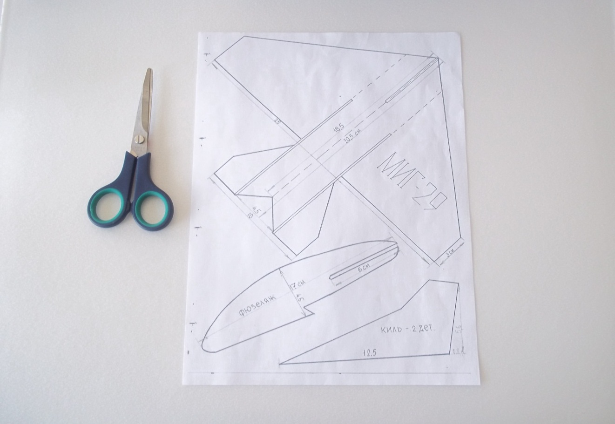

2.Вот собственно весь нужный нам набор для построения самолета.
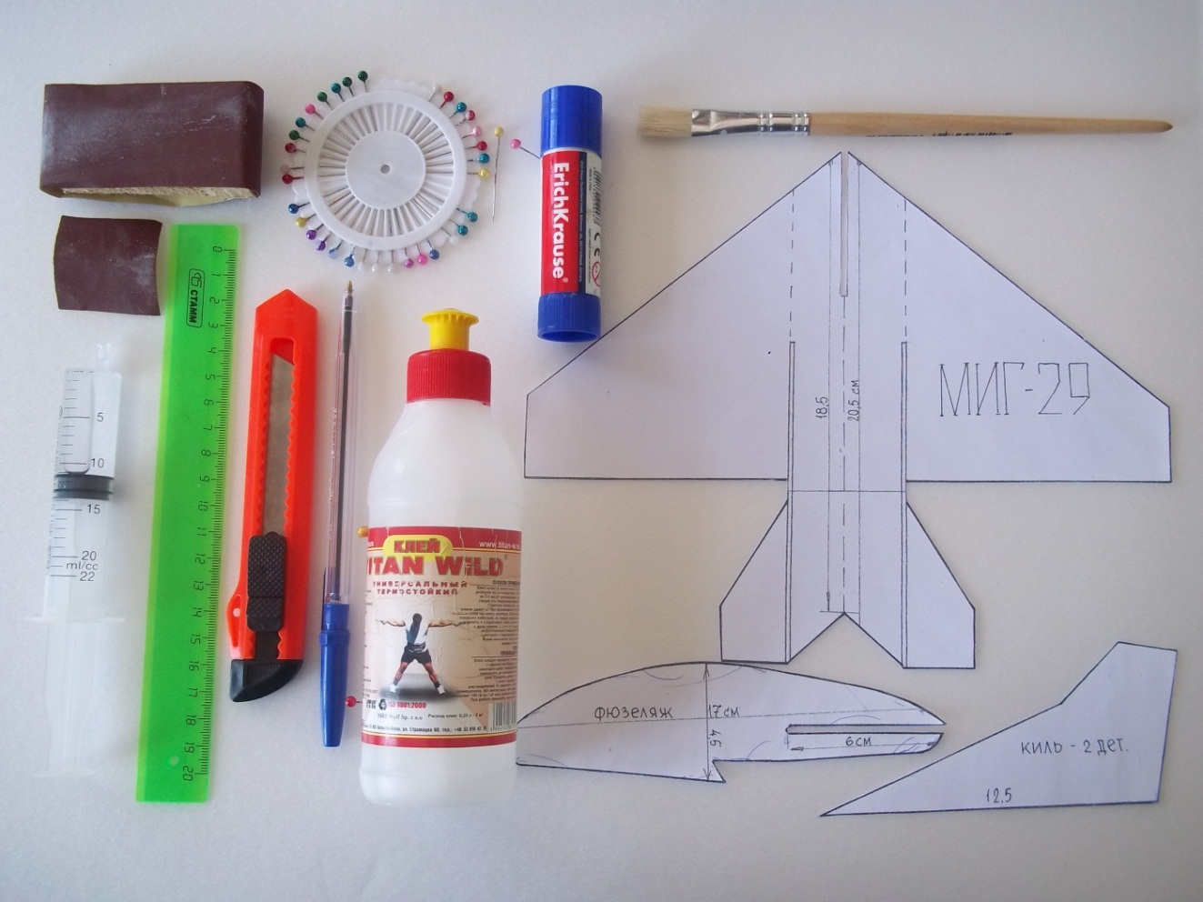
3.Берем купленную нами потолочную плитку. Плитка должна быть ровная без ребристости и неровностей на поверхности.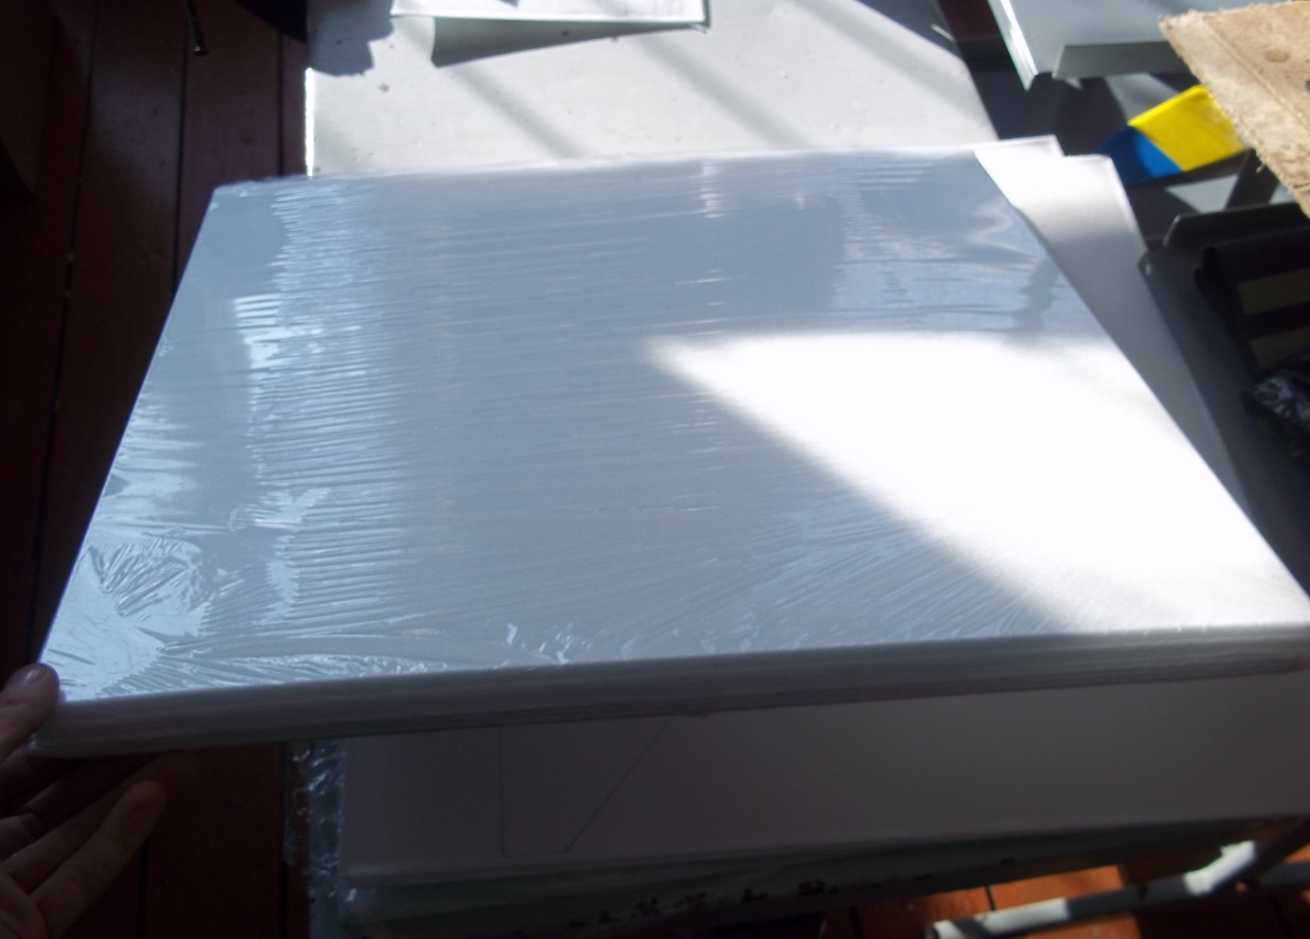
На следующем рисунке показан ровный белый лист потолочной плитки, на который будут переноситься с помощью шаблонов детали самолета.
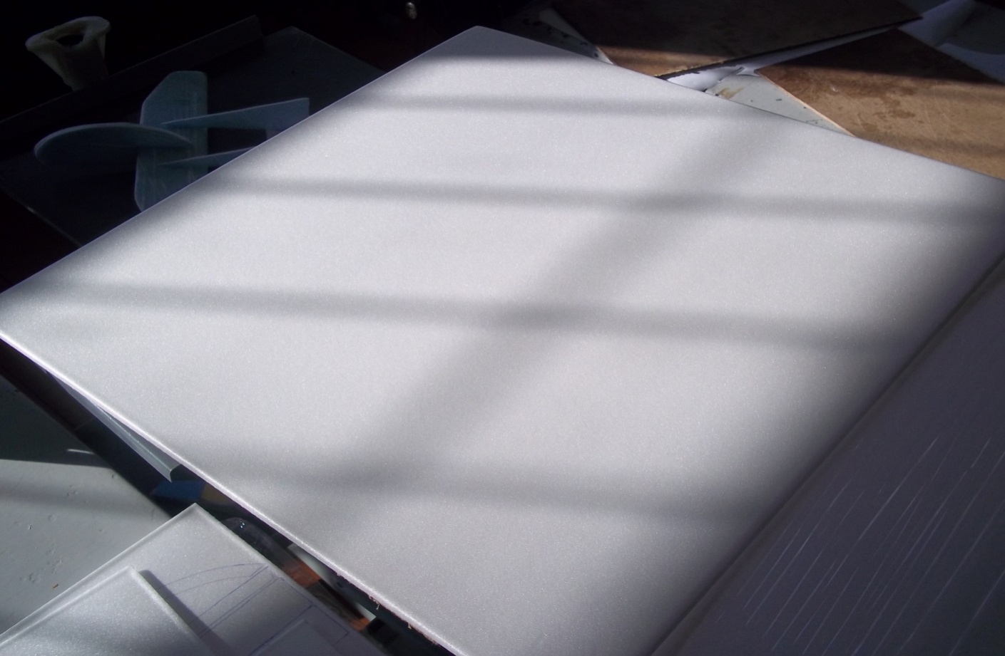
На этом рисунке показано, какую плитку не нужно покупать 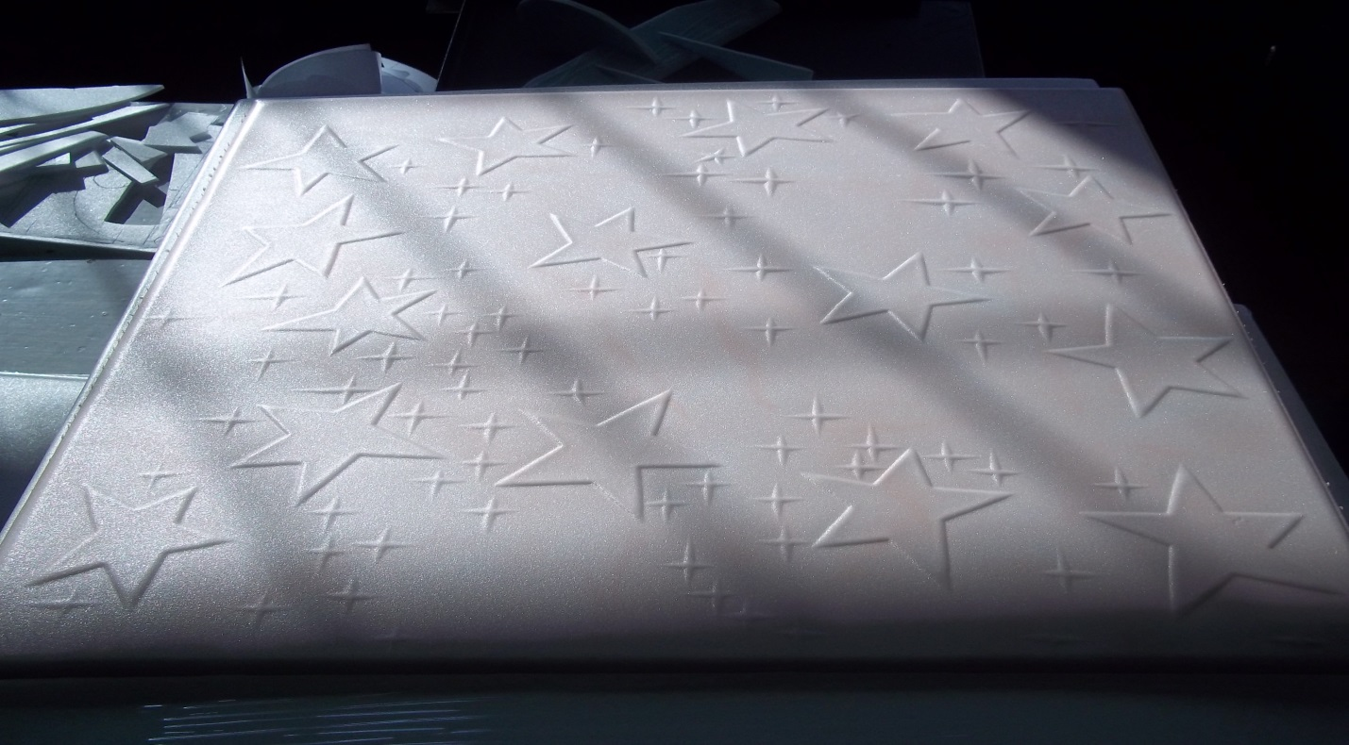
4.Переходим к расположению и обрисовке шаблонов.
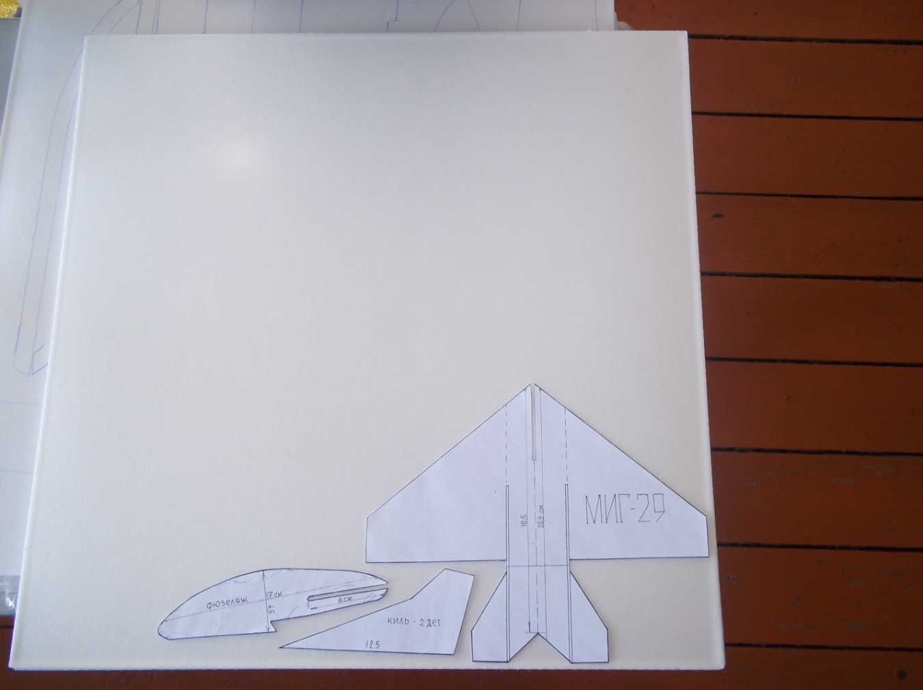
Расположив шаблоны, берем ручку, и клей карандаш переворачиваем шаблоны,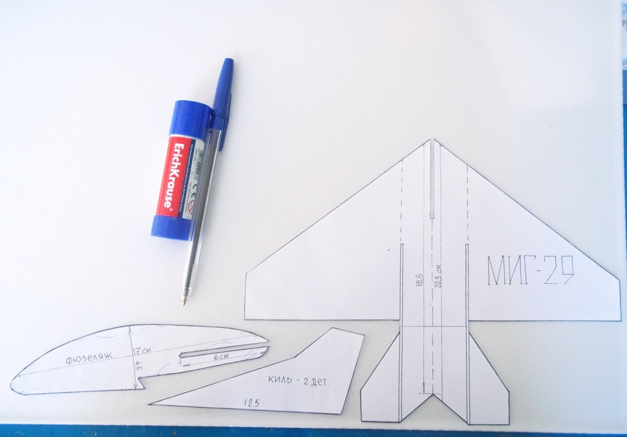
намазываем края шаблонов клеем и приклеиваем их к поверхности плитки
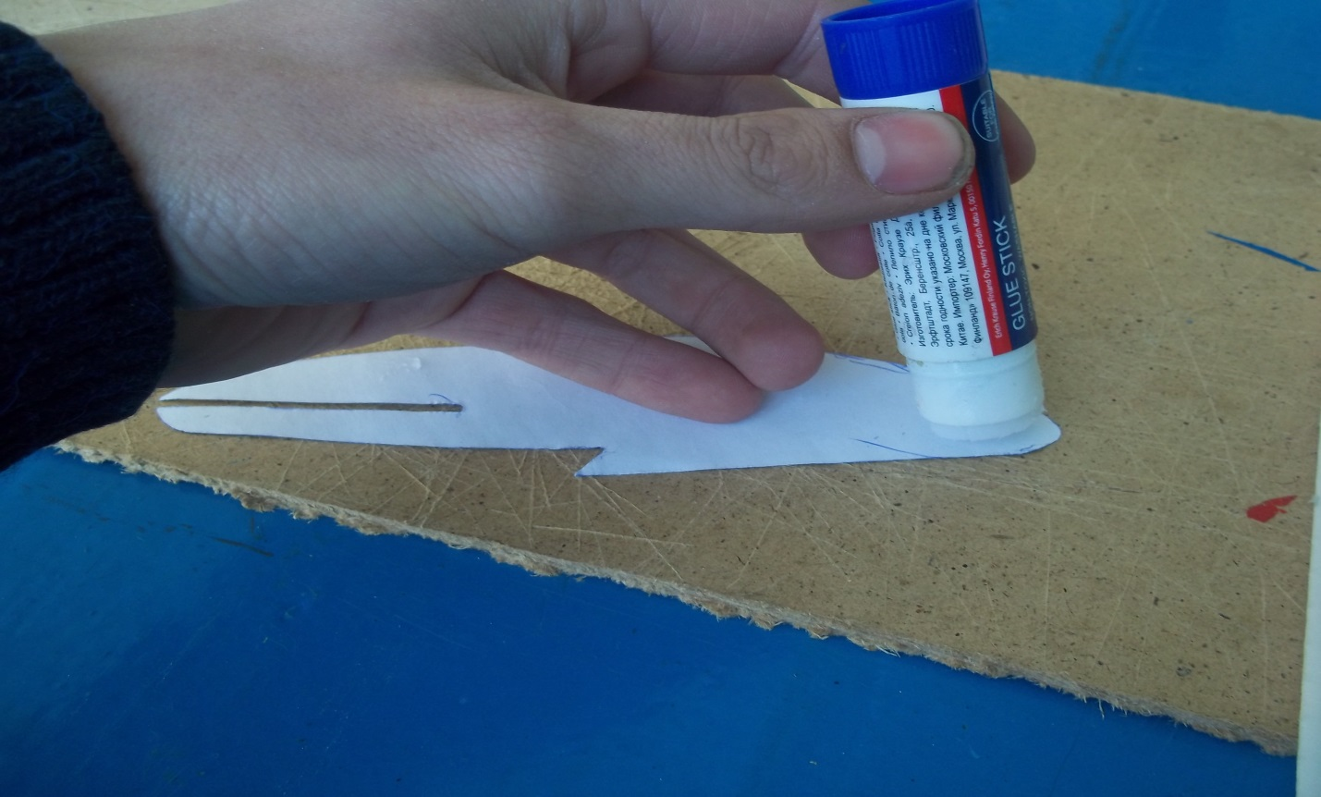
После того как все шаблоны будут приклеены берем ручку и обрисовываем контур шаблонов.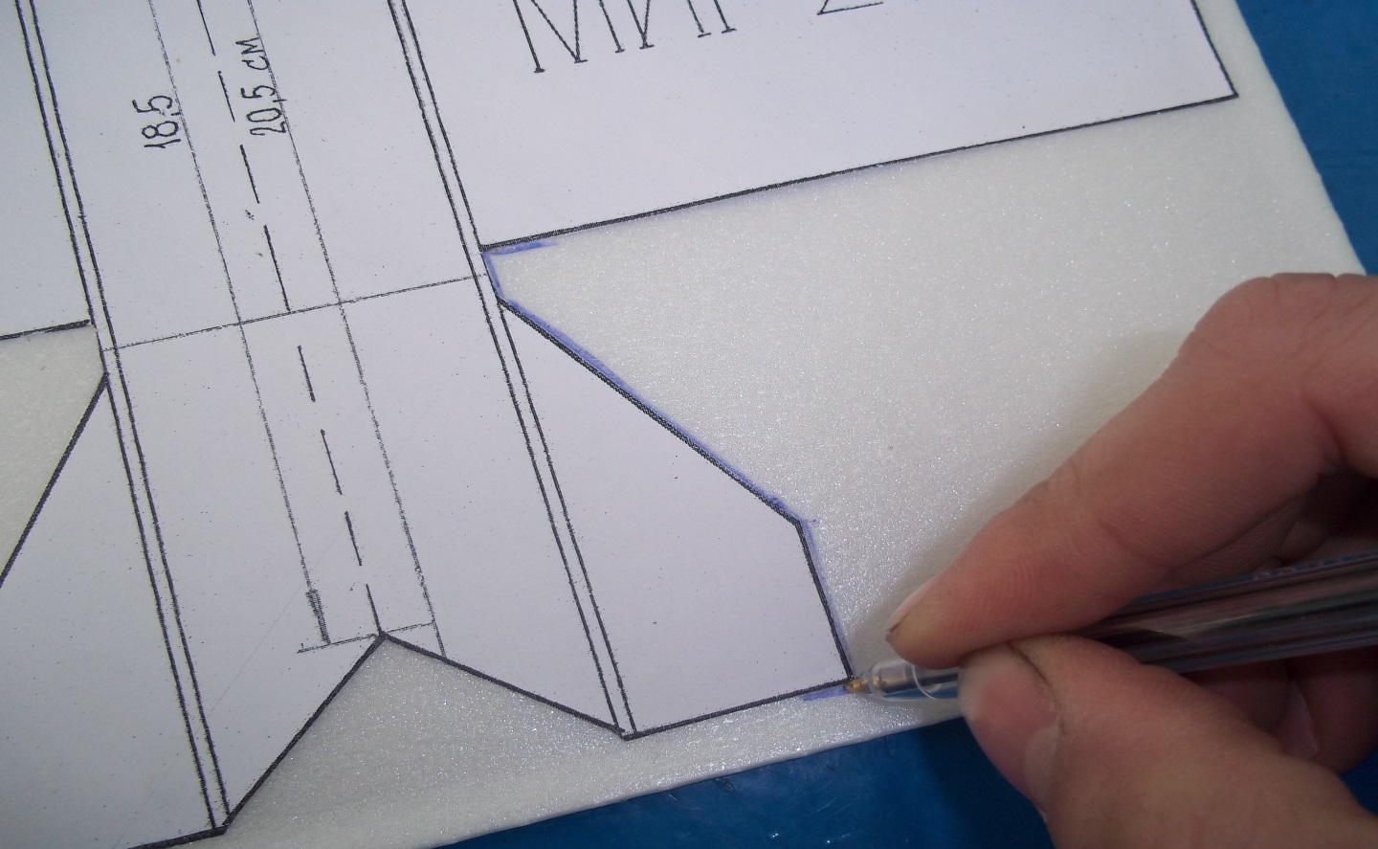

Должно получиться: фюзеляж - 4 детали; киль - 2 детали; крыло – 1деталь.
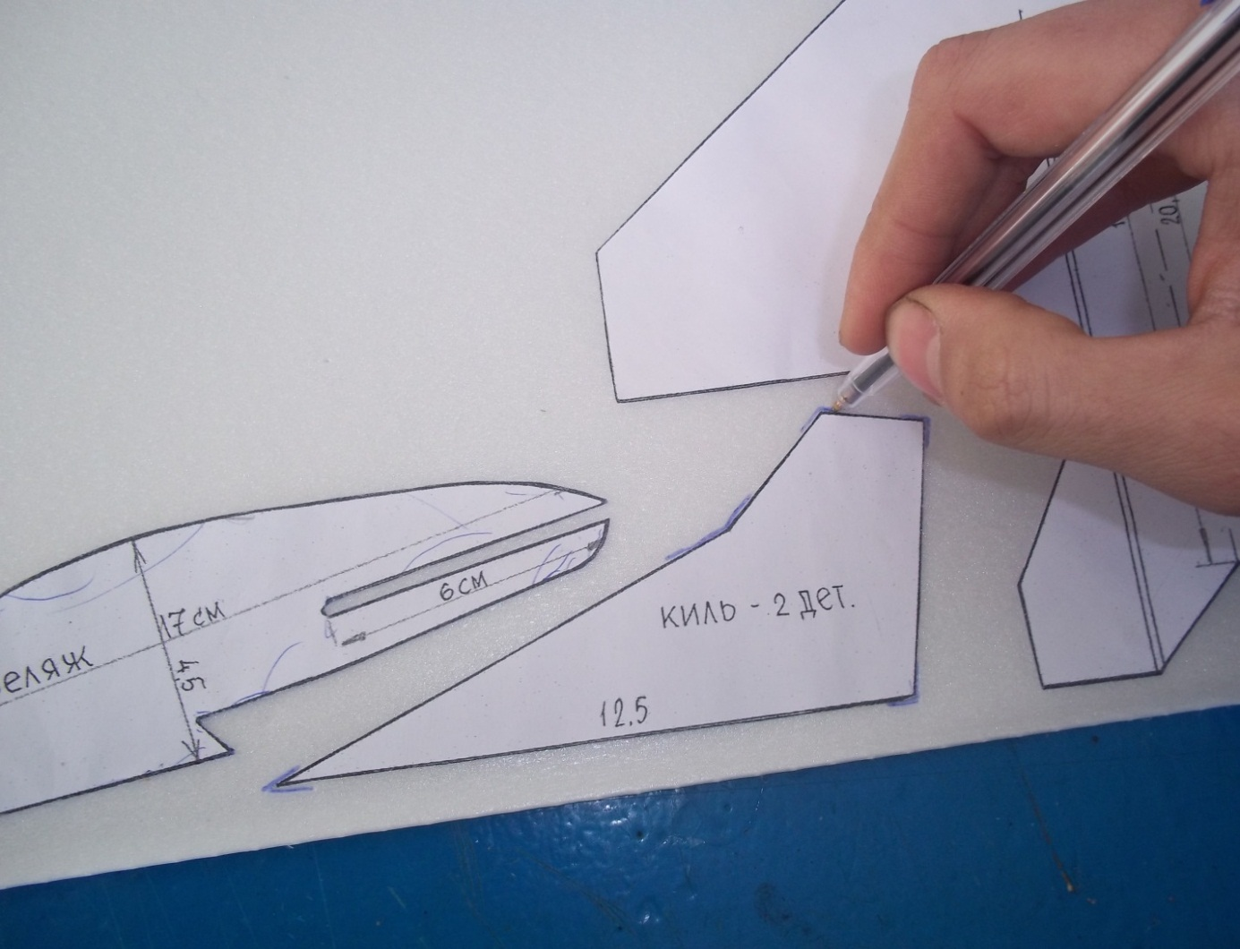
На крыле проводим прямую, согласно пунктирной линии.
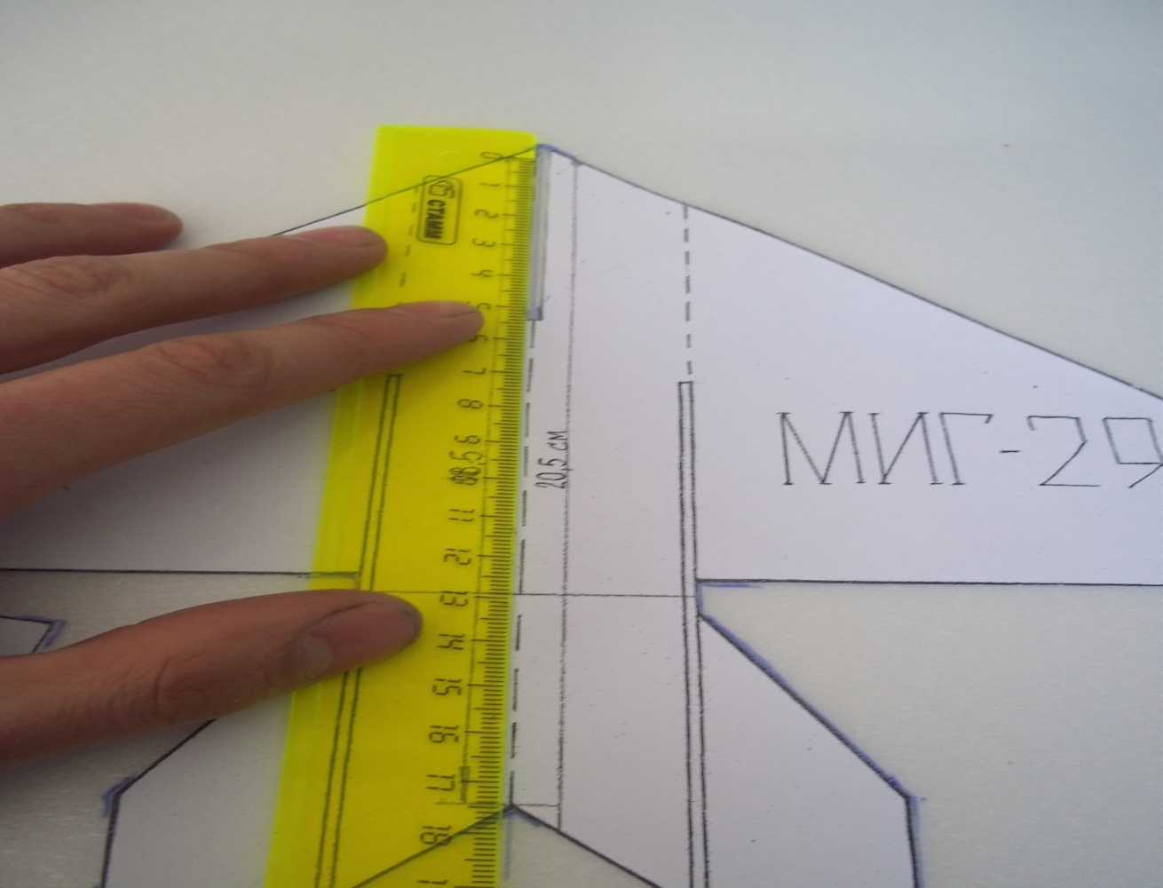
Далее мы берем канцелярский нож и вырезаем все детали поочередно, нож нужно держать под углом 10⁰-15⁰,для вырезания круглых частей детали нужно поочередно отрезать прямыми линиями,а оставшиеся не срезанные кусочки на детали стираем с помощью наждачной бумаги
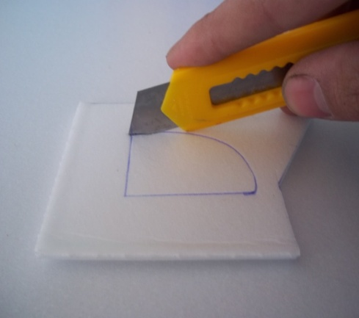 ^{Правильно 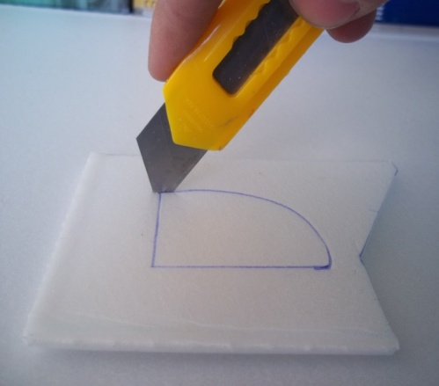Неправильно}

5.Вырезав все детали у вас, должно получится так.
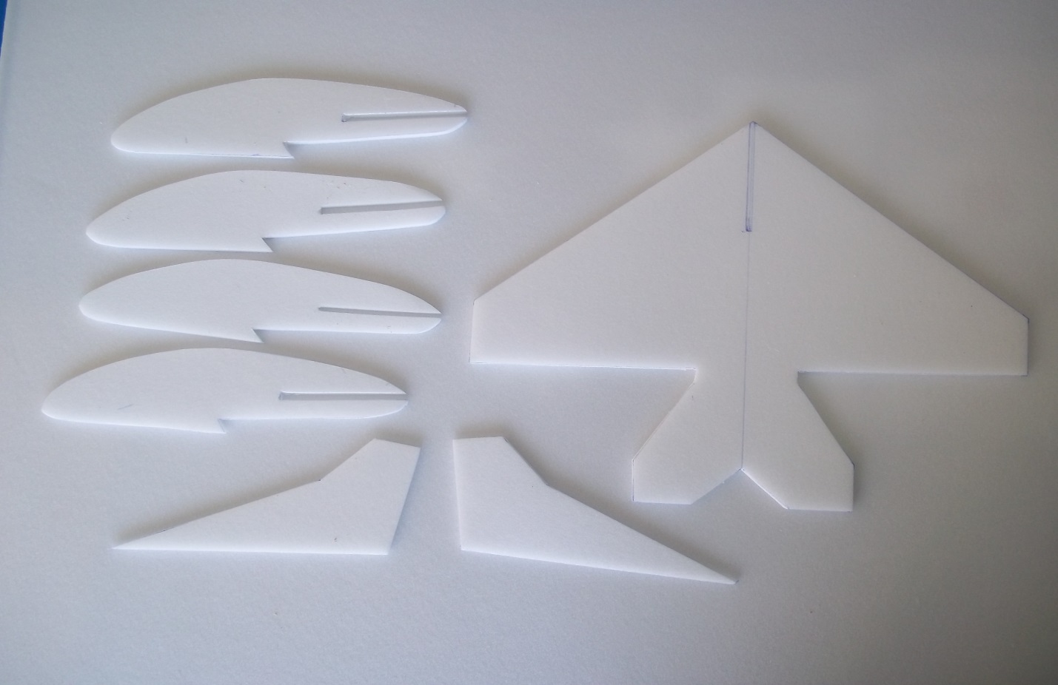
6.Переходим к следующему этапу склеивание крыла с килем. На данном этапе нам потребуются следующие предметы: плиточный клей, иголки (булавки - 25 шт.), шприц, ручка, линейка.
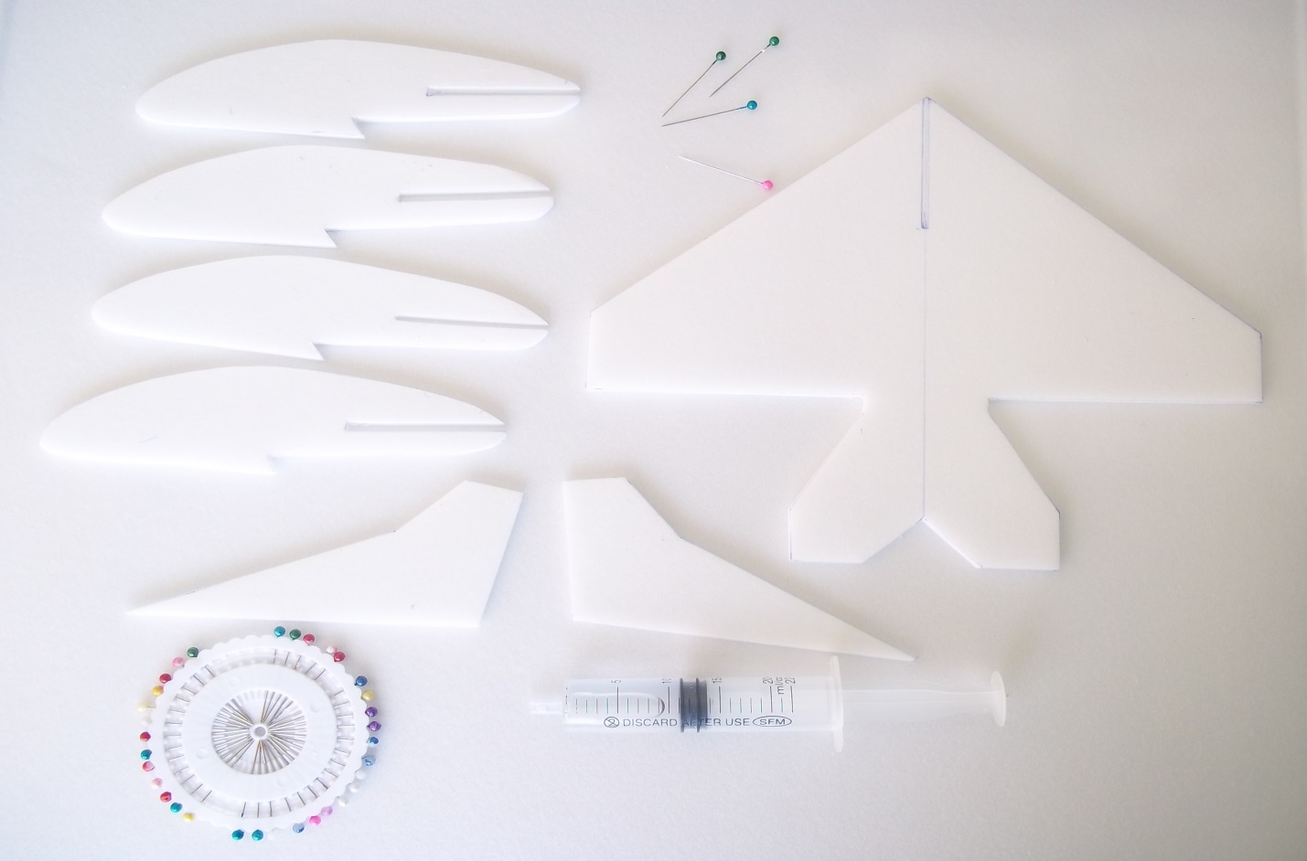
Приступаем к склеиванию деталей. Берем крыло, на нем нужно будет отметить две линии для приклеивания киля. На фото отмечено, от какого края прикладываем линейку и далее проводим линию
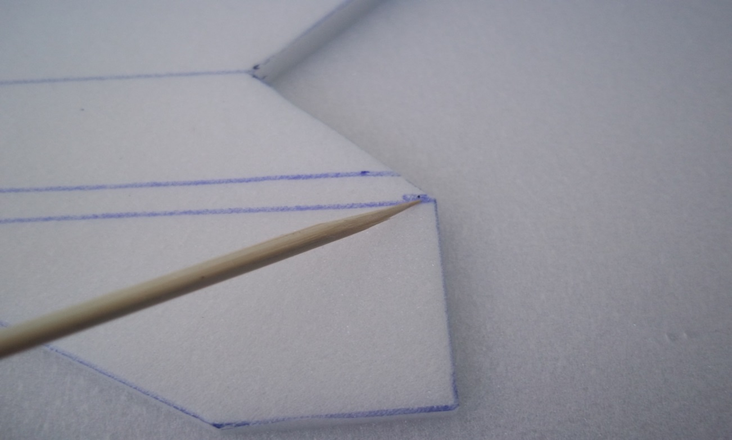
Берем шаблон киля и прикладываем его к краю крыла (палочкой отмечен край на фотографии) на котором будем проводить линии, берем линейку, отмечаем длину киля (ставим точки).Проводим прямую линию под линейку.
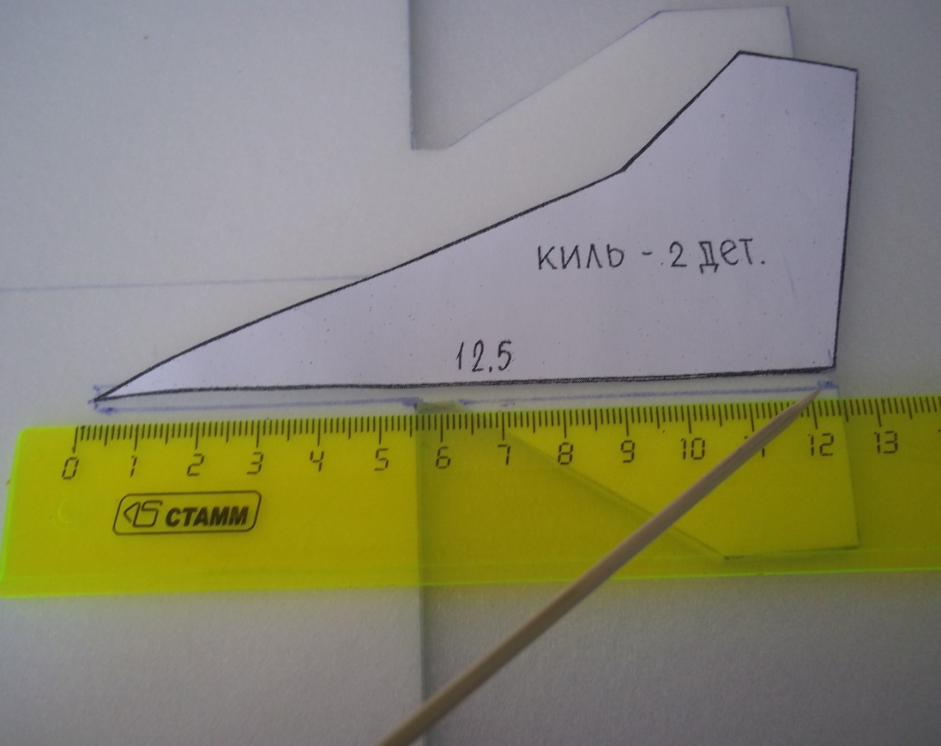
После того как провели 1-ю линию отмечаем в верх по 4мм, проводим 2-ю линию.
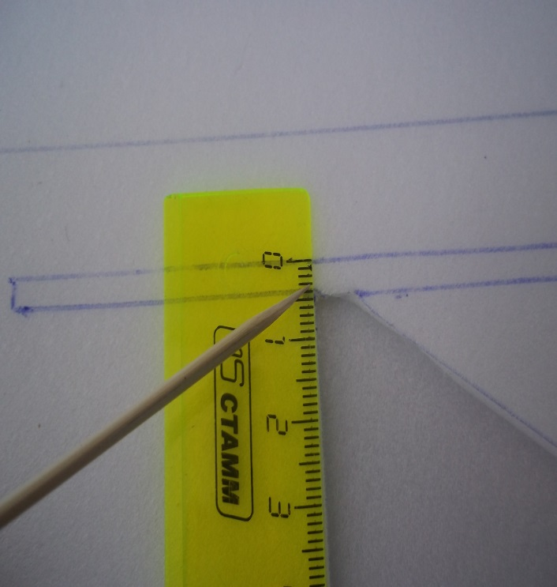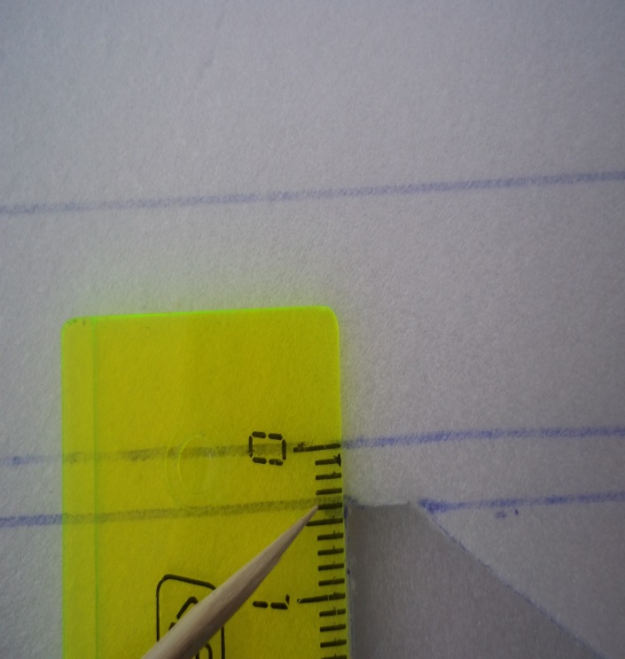
Затем возьмем одну из деталей киля, проверим правильно ли начертили линии.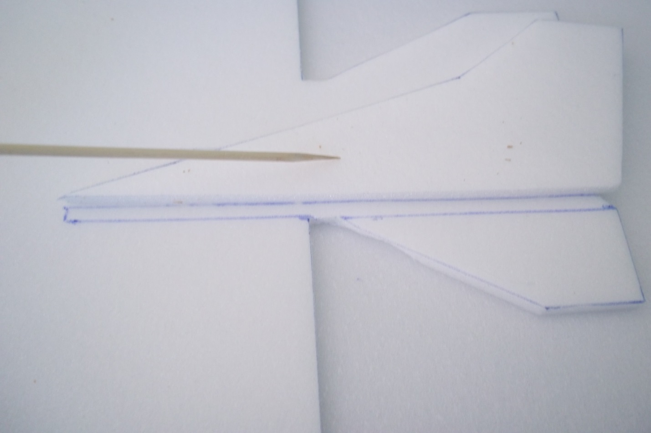
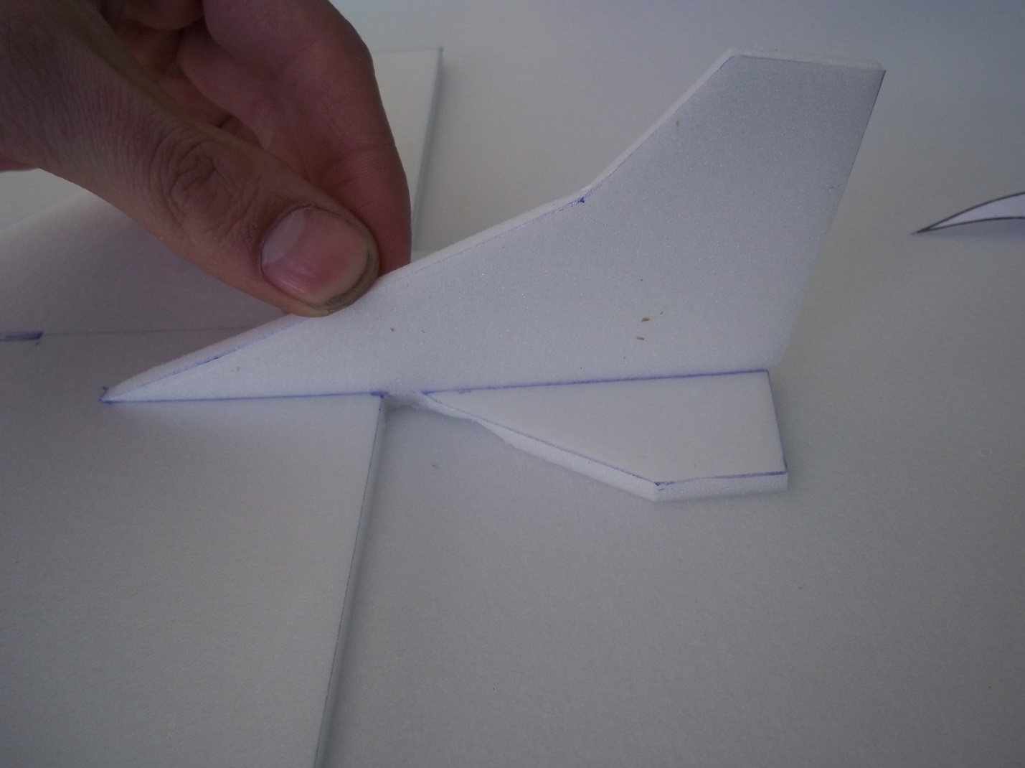
Берем клей «Титан» берем шприц и заполняем его клеем. Берем киль и на торцевую часть детали наносим клей (клей можно растирать как кисточкой так и просто пальцем)
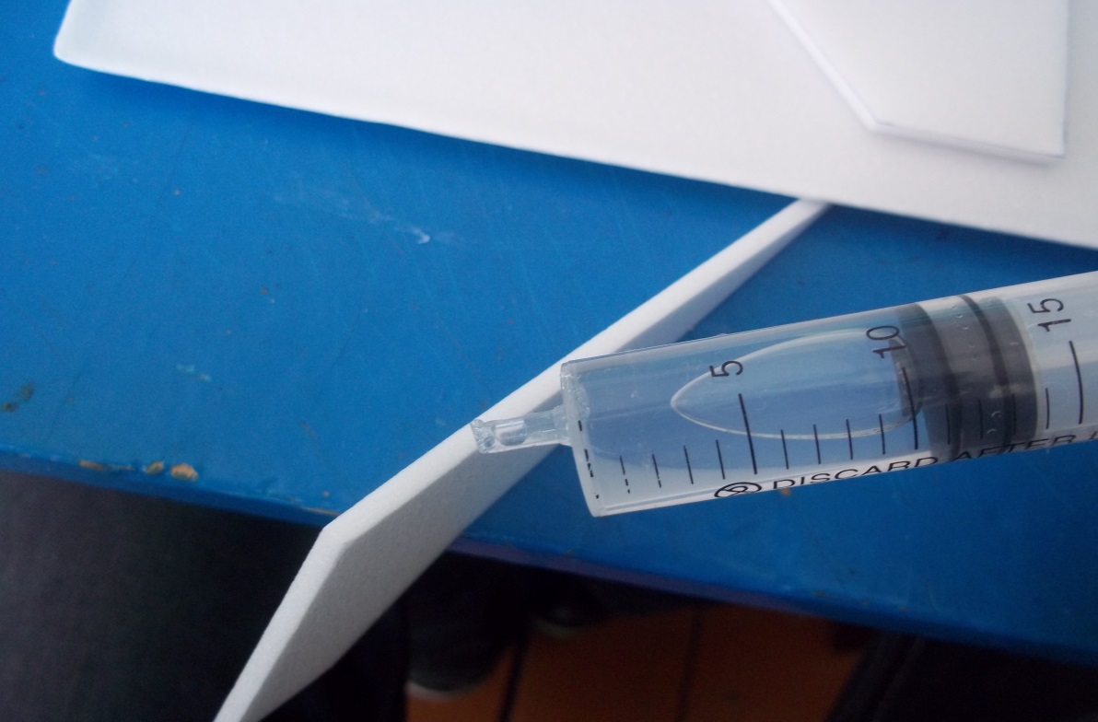
Намазав деталь, ставим ее между отмеченными линиями и прижимаем.
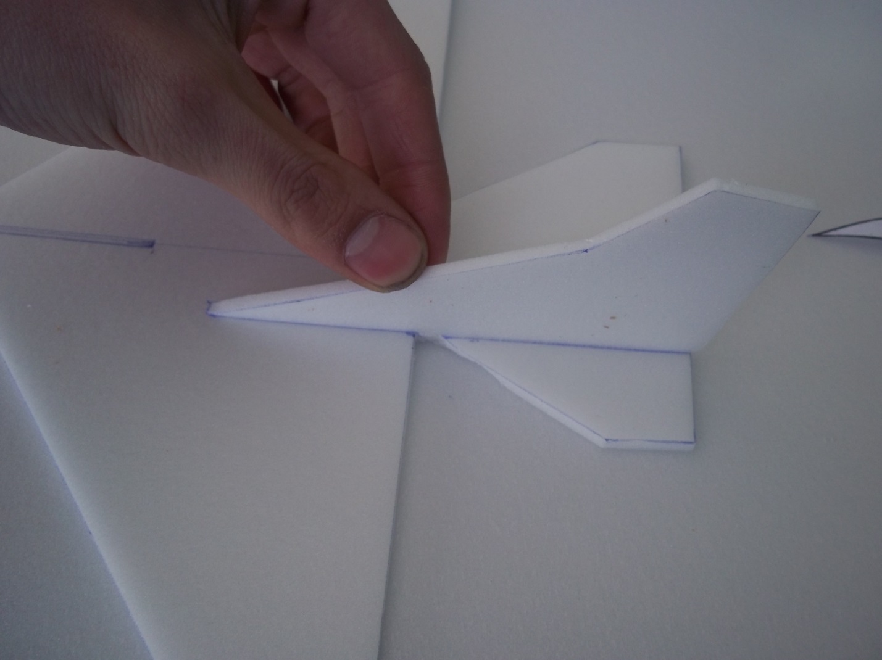

Снизу фиксируем булавками и стараемся, чтобы деталь находилась под углом 90⁰.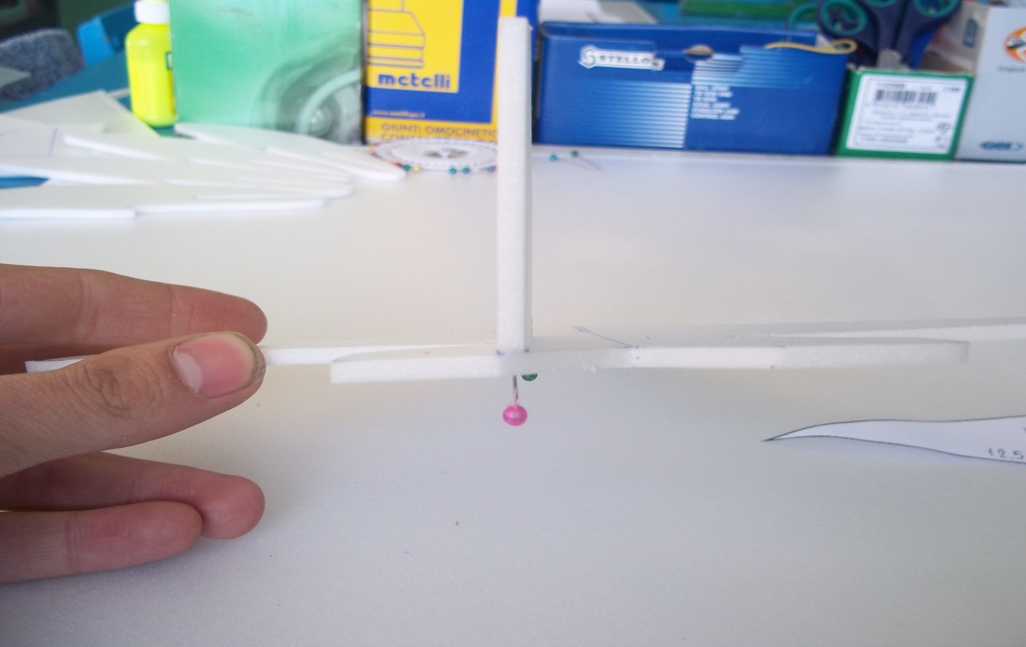
Булавки постарайтесь вставить ровно, тогда деталь лучше зафиксируется.
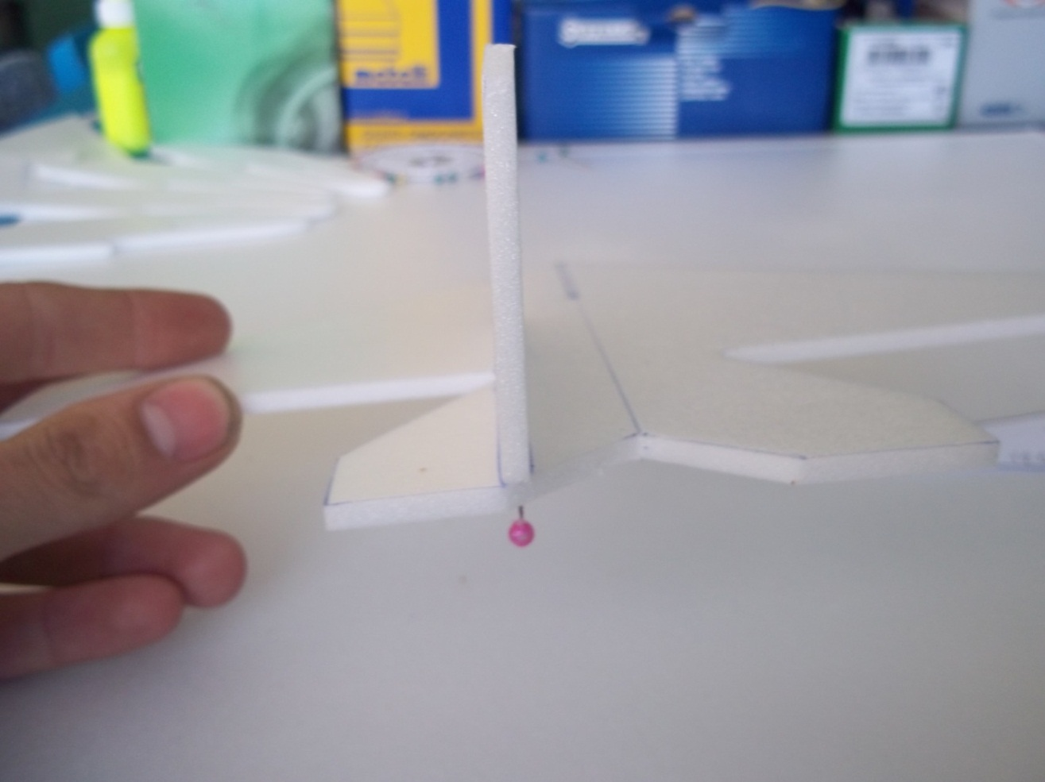

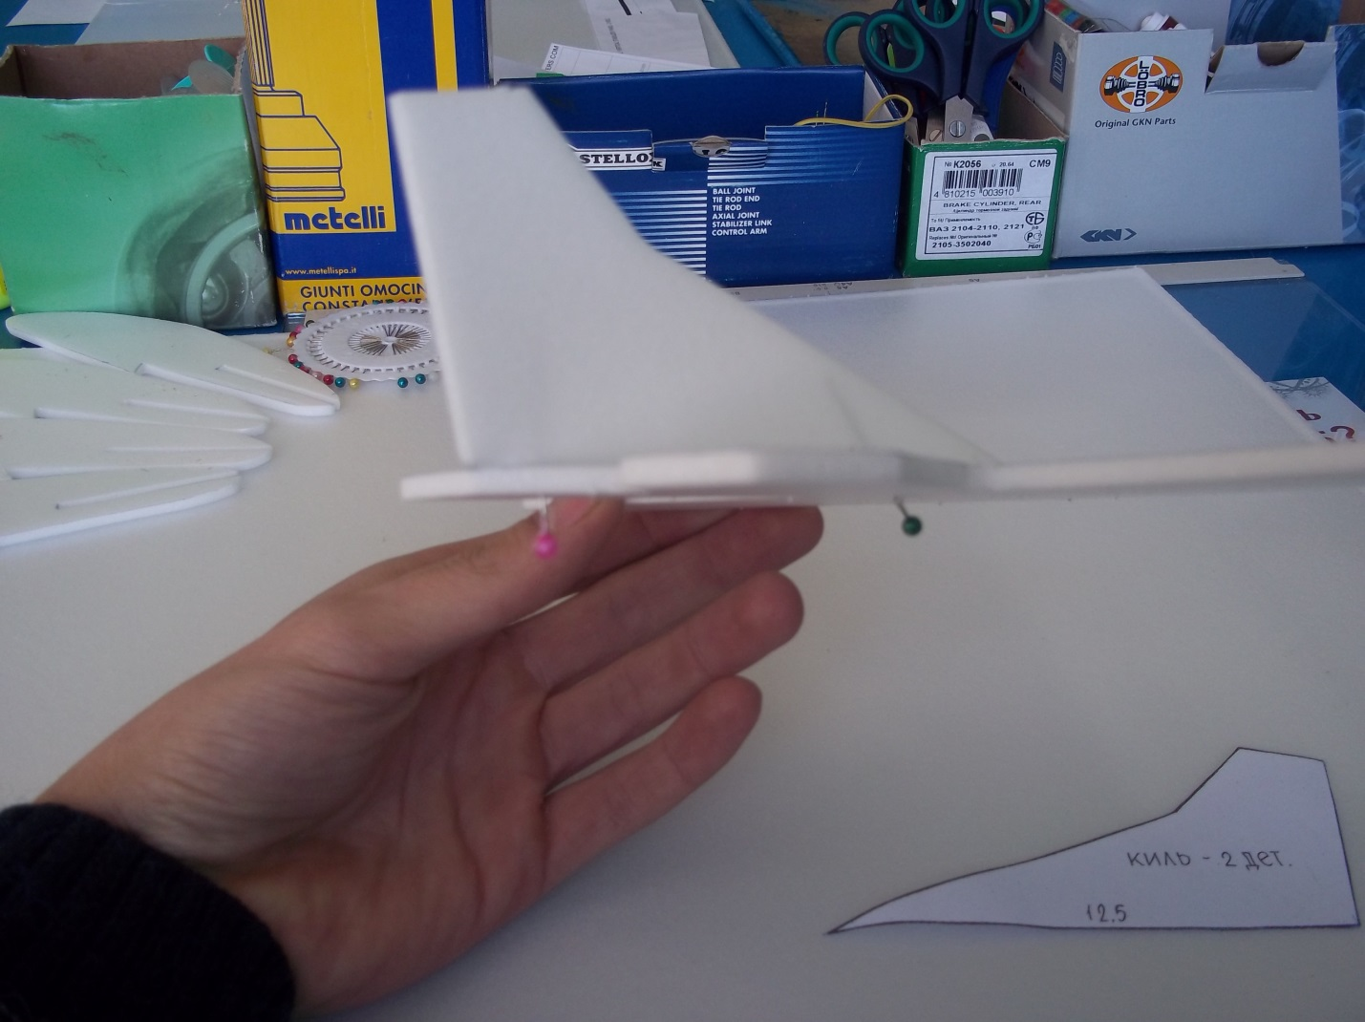
По такому же принципу клеится 2часть.
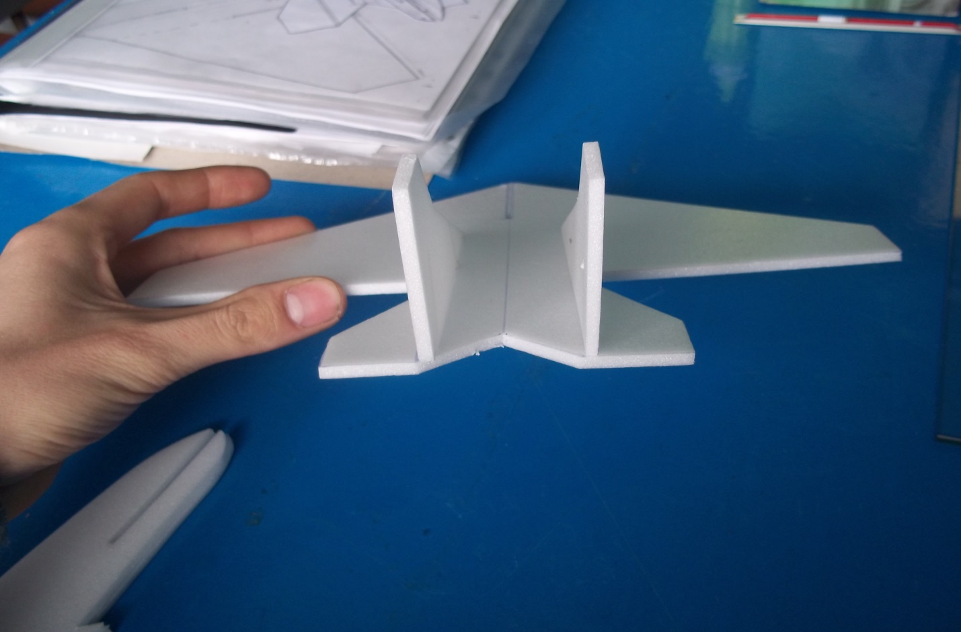
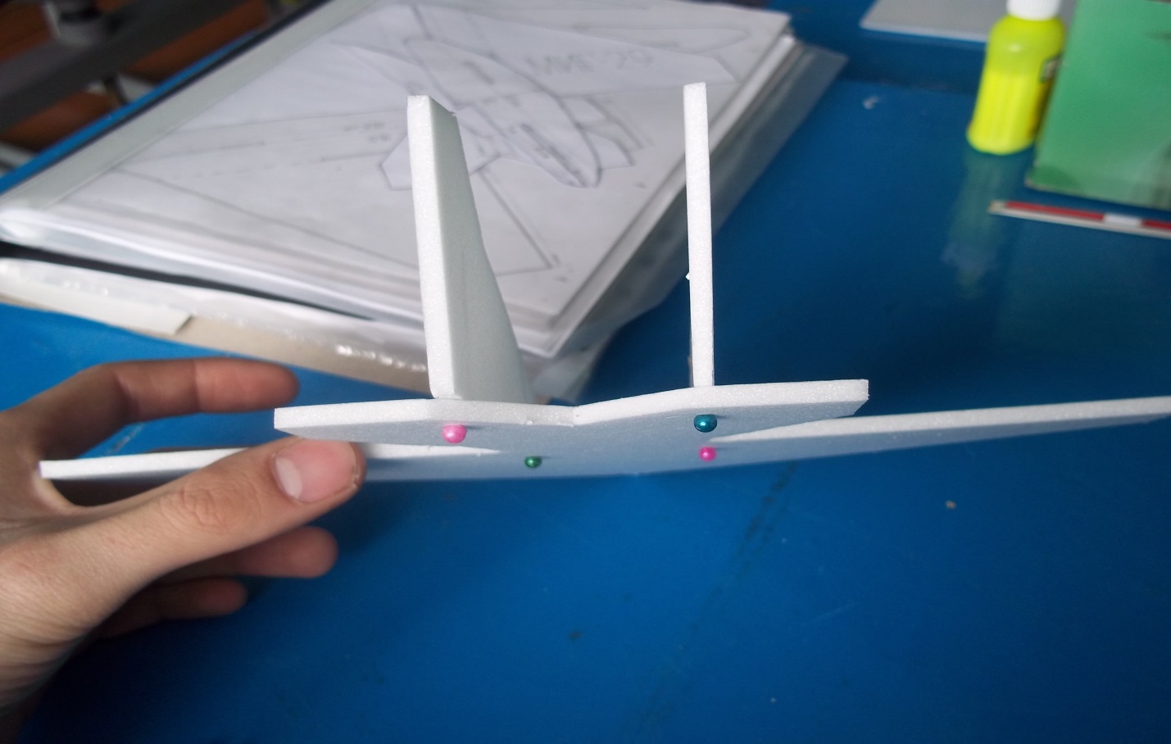

7.Этап склеивания и подгонка фюзеляжа к крылу.
Берем 2 детали фюзеляжа шприц с клеем и склеиваем их между собой.
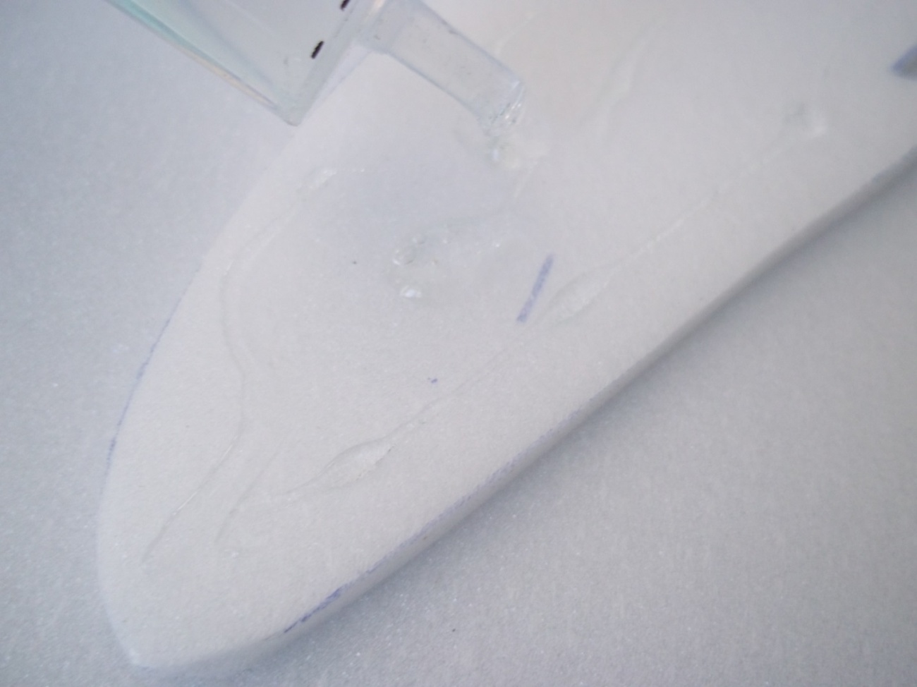
Клей размазываем равномерно по всей поверхности кисточкой.
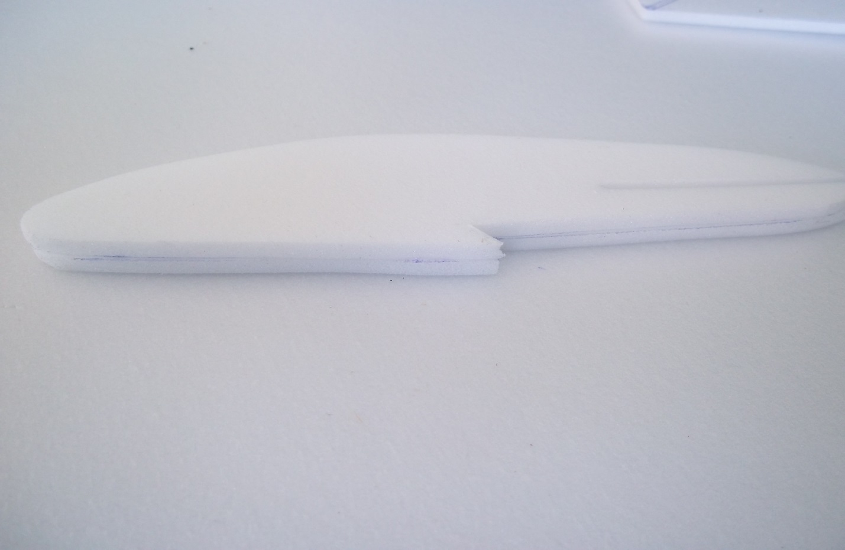
Хорошо придавите детали друг к другу, чтобы лишний клей вышел наружу (лишний клей нужно убрать).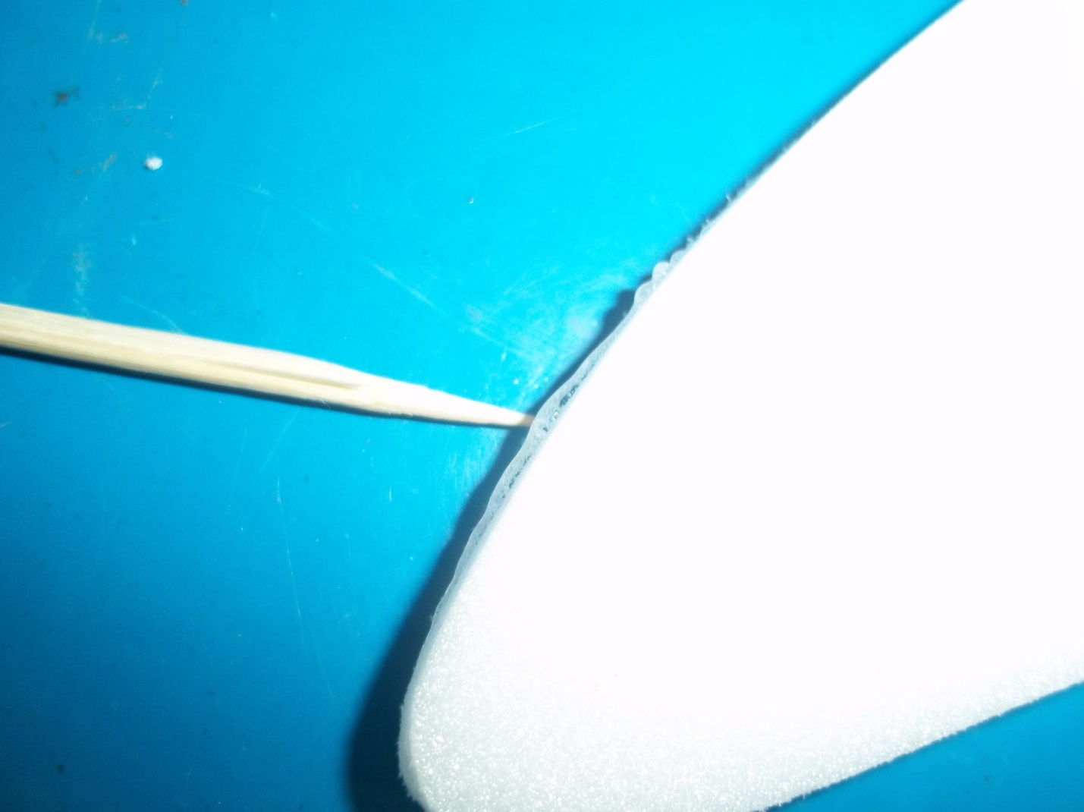
После высыхания, детали могут, немного сместится, или деталь изначально была вырезана не по размерам.
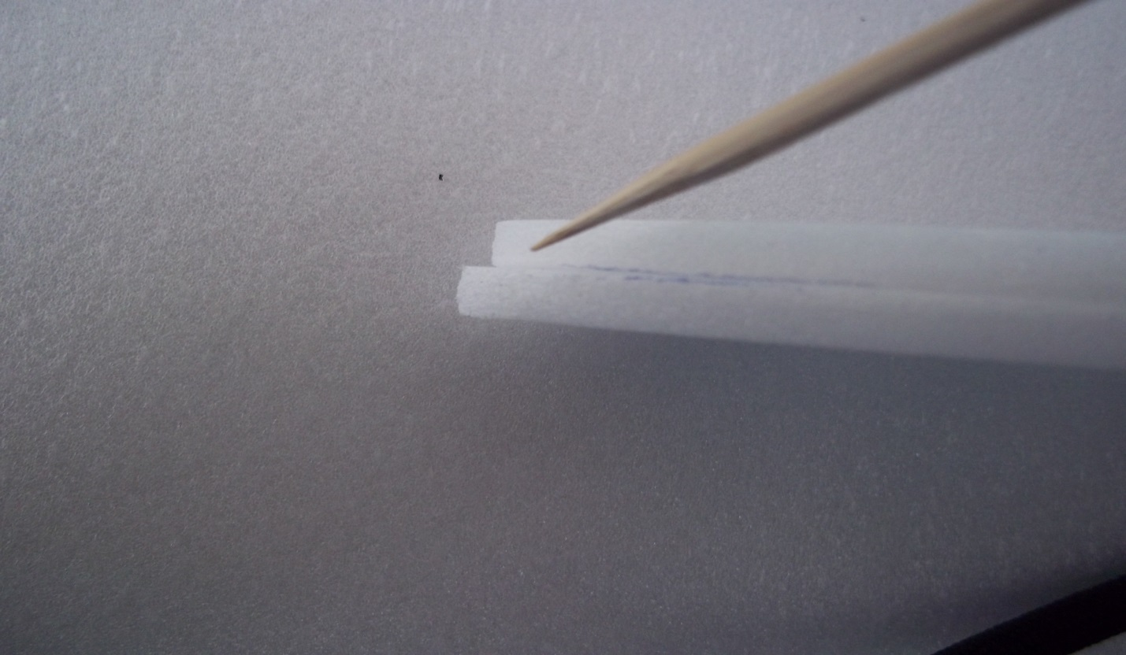
Этот дефект исправляем с помощью наждачной бумаги.
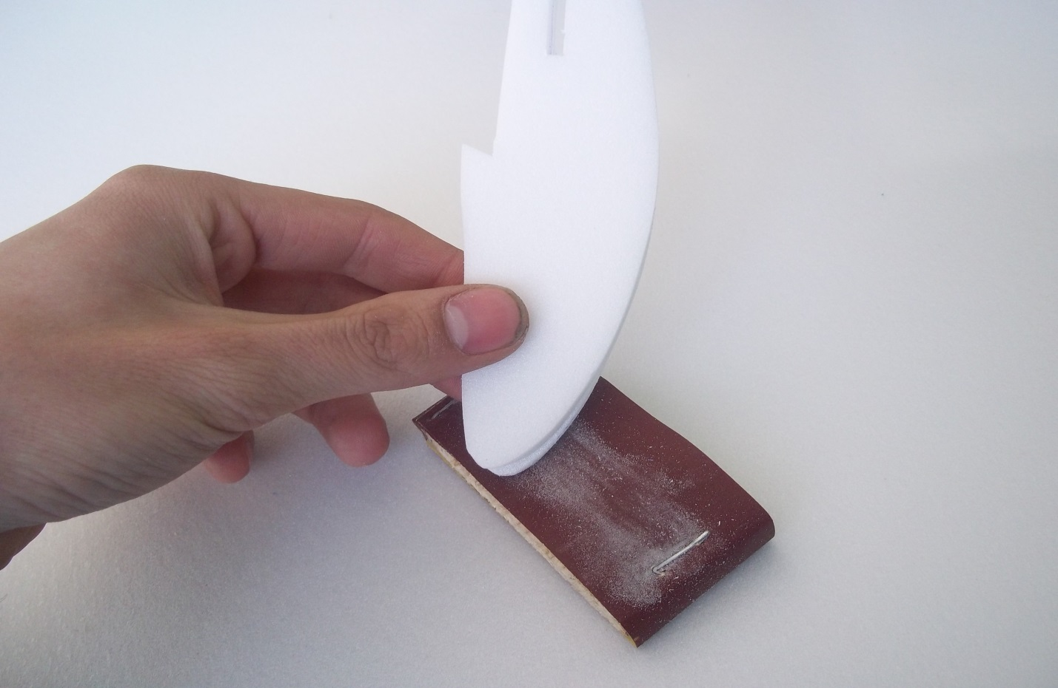

Сборка и склейка фюзеляжа.
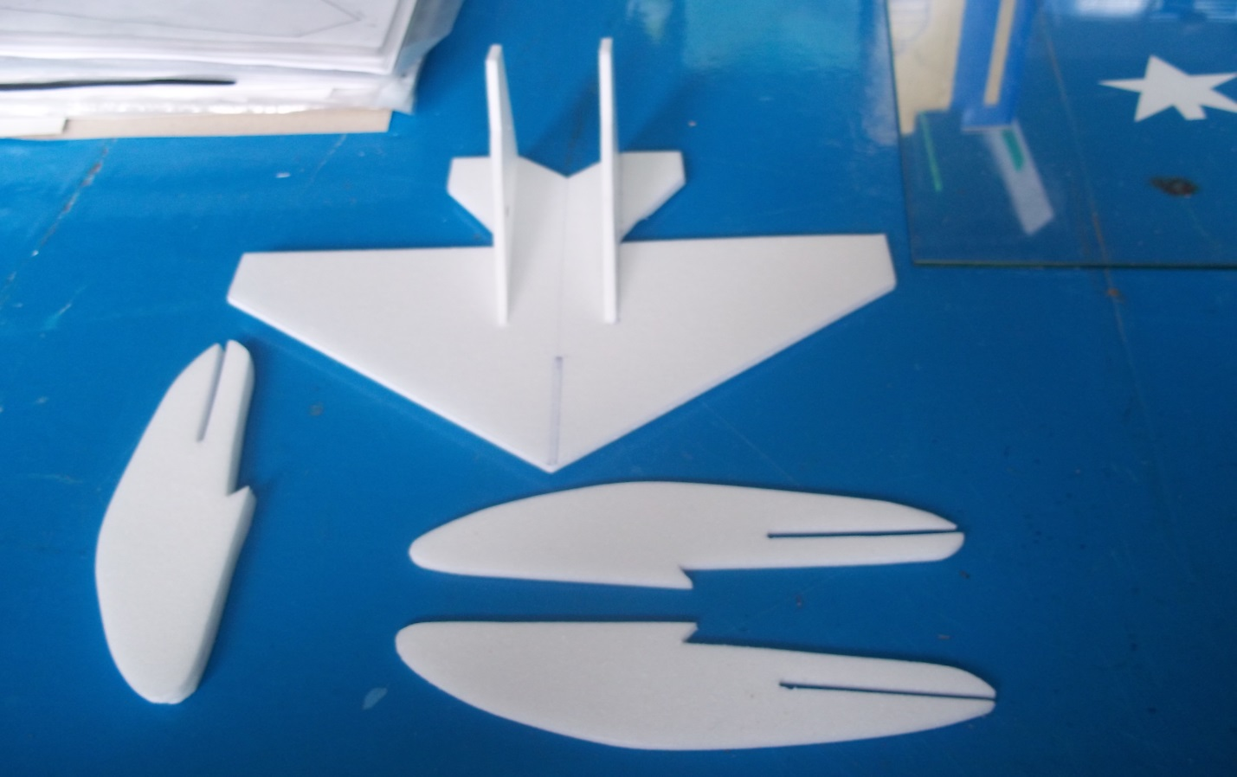
После того как склеили все 4 части фюзеляжа подгоняем их к крылу
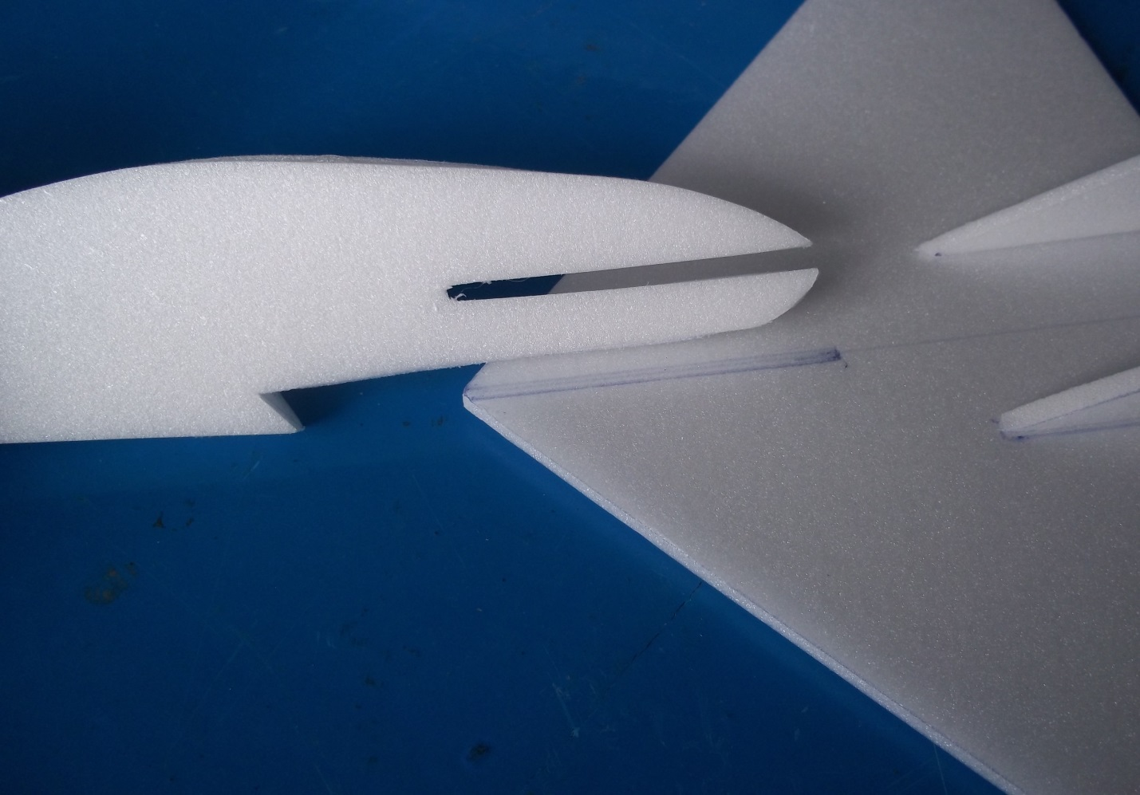

Между деталями зазоров недолжно быть.
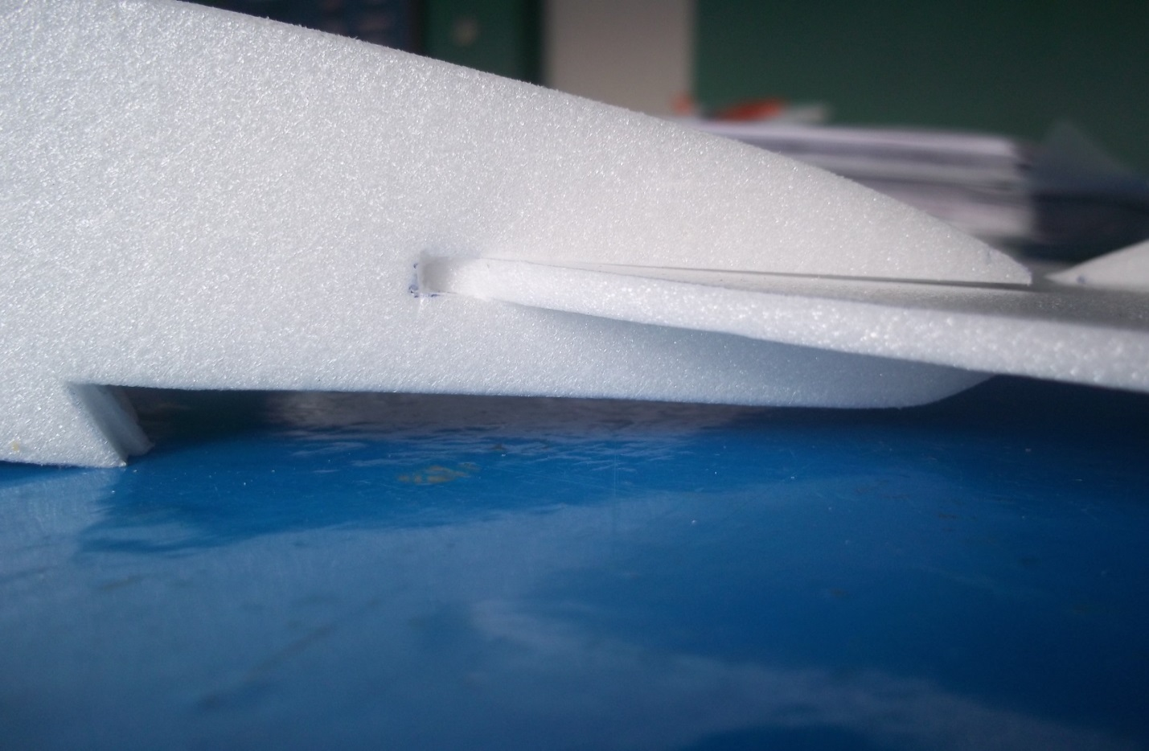
Последняя примерка, перед тем как склеим детали фюзеляжа и крыла
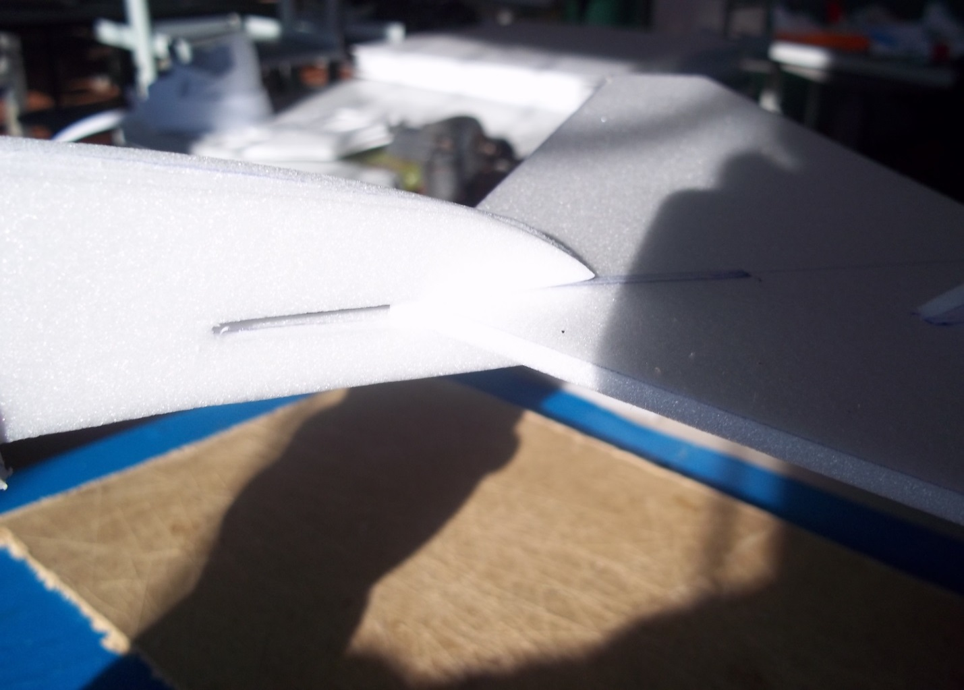
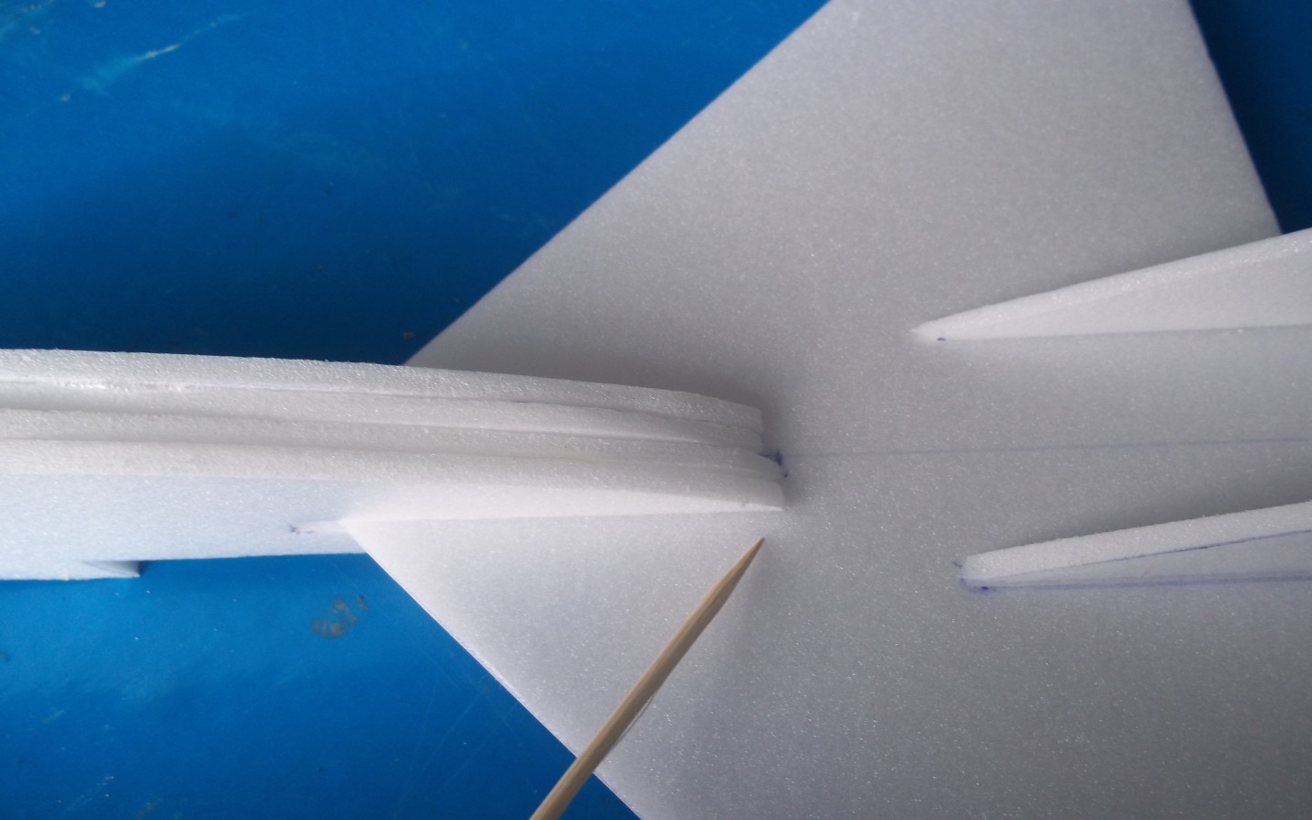

Самолет готов.
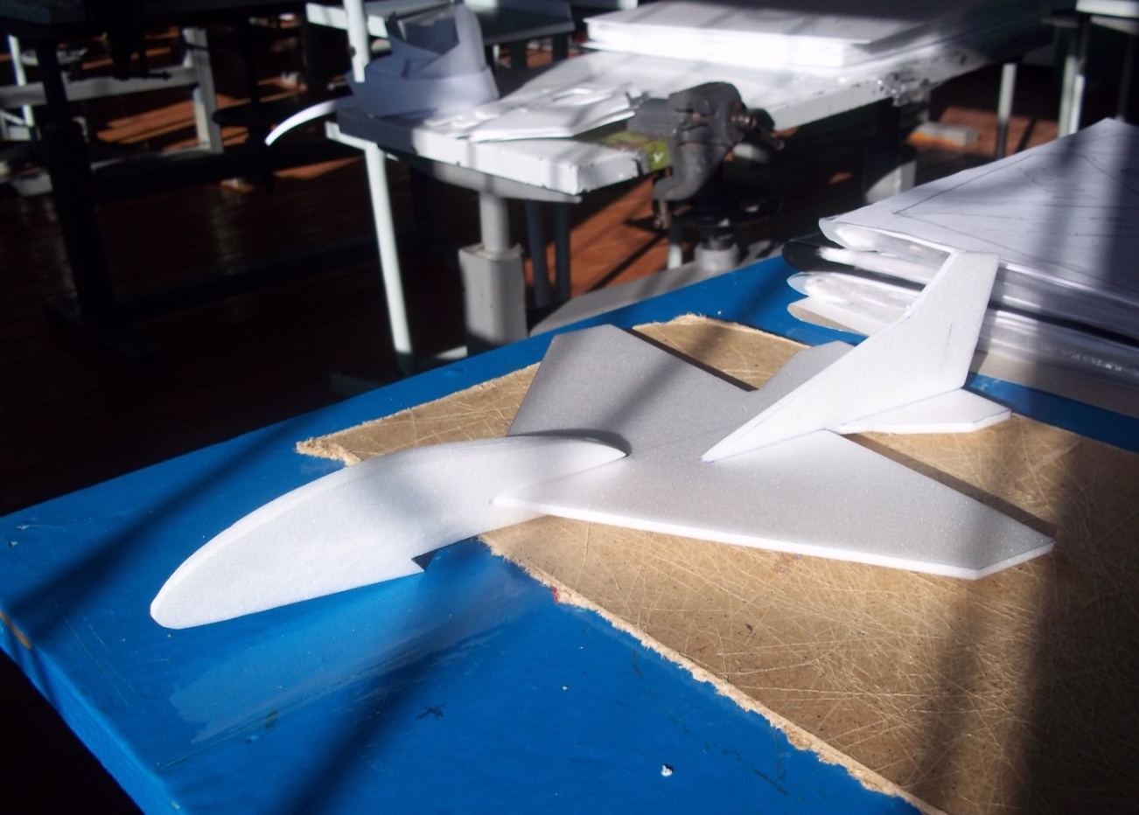

После сборки самолет можно обклеить цветным скотчем или использовать любую раскраску.
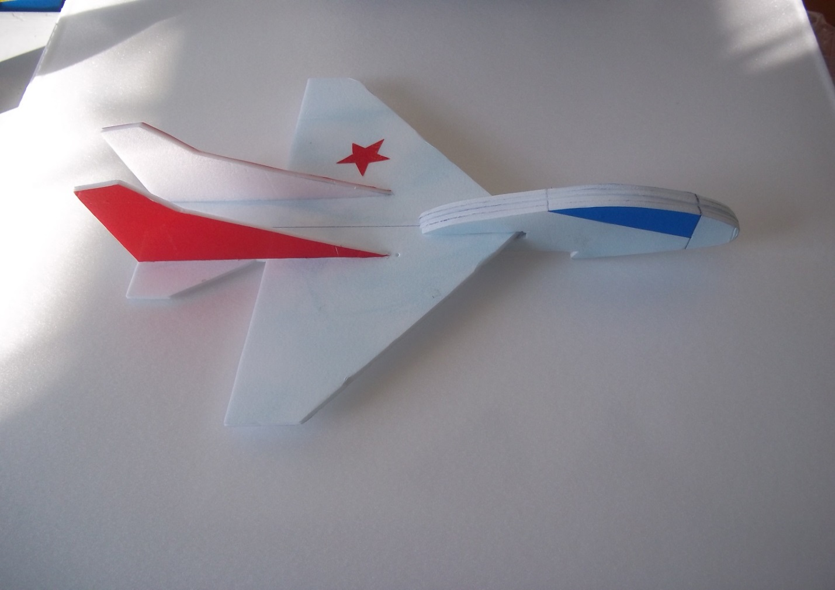
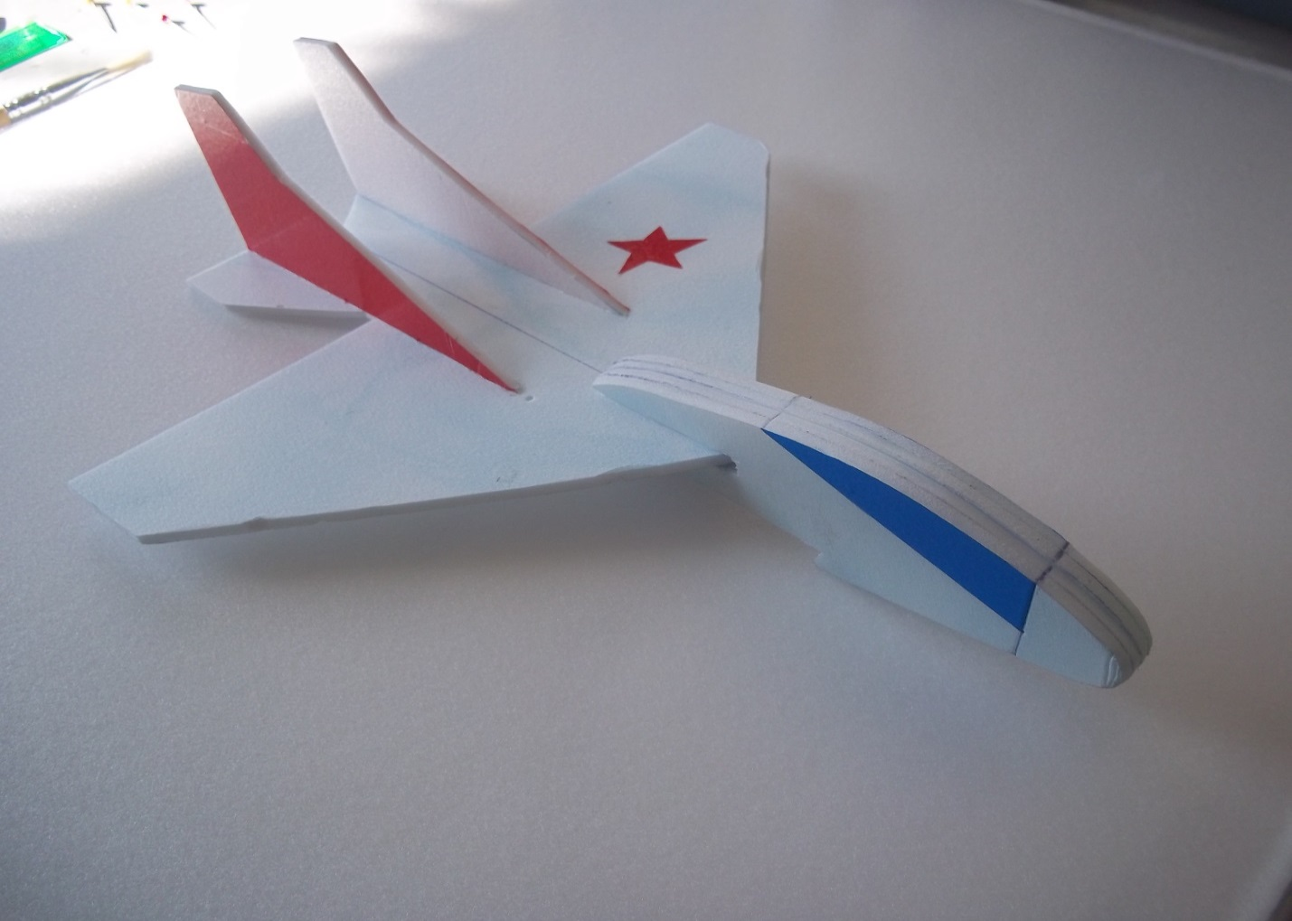
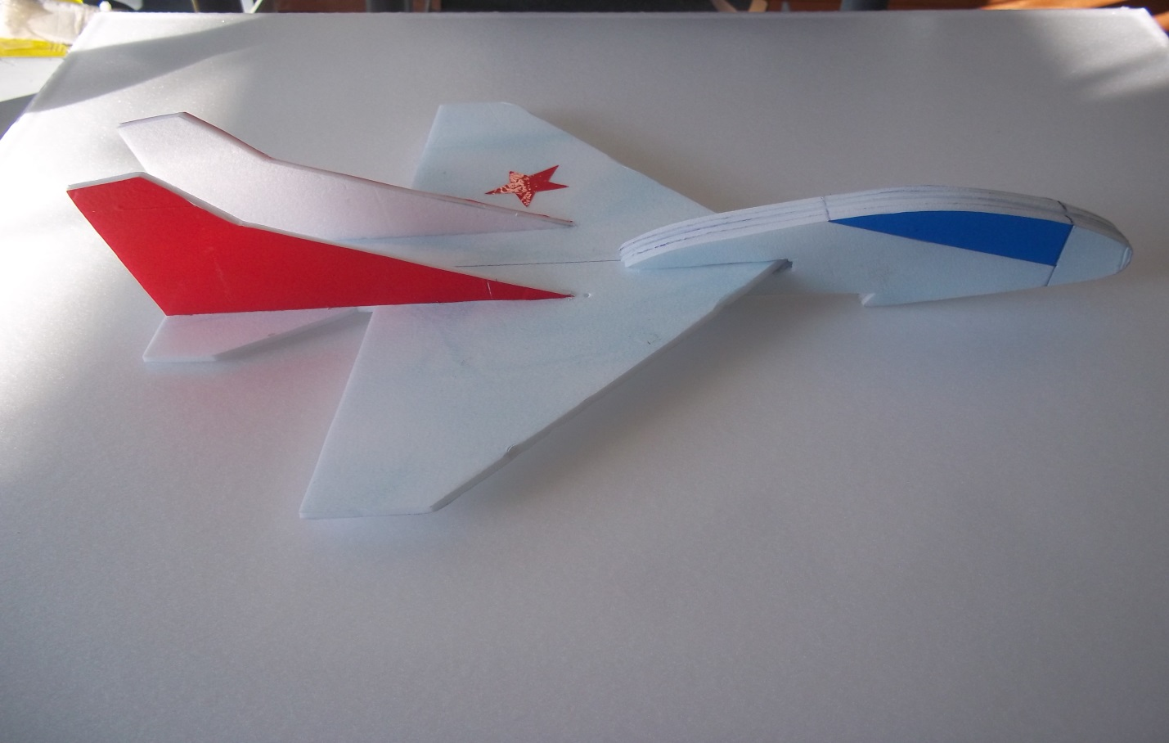
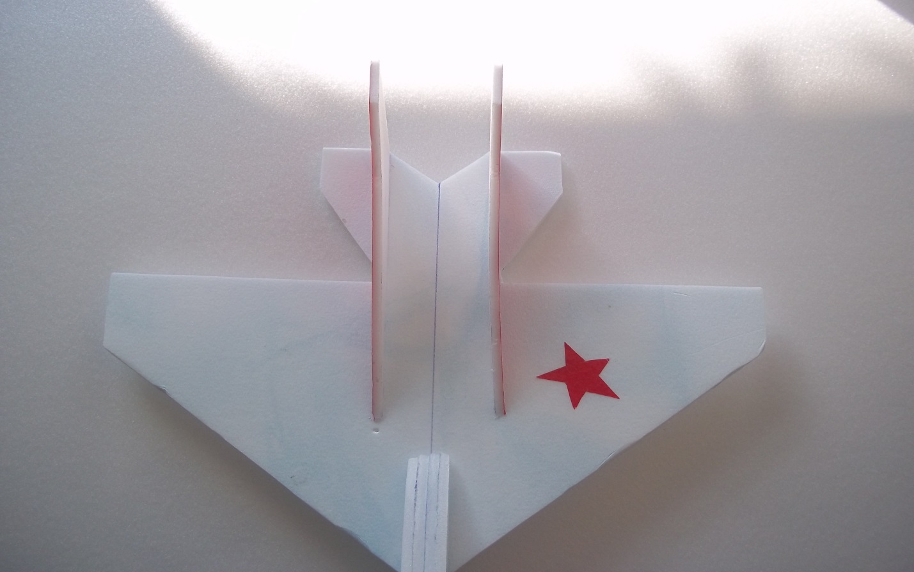
Самолет можно запускать с руки на открытой площадке и в здании. Спасибо за внимание

